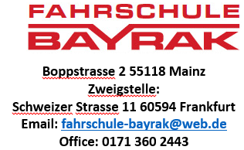

FFM-Mainz den,____________

Führerschein Klasse B Intensivausbildung

Frau/Herr ____________________

geb. am _____________________

Die Intensivkurs Pauschale mit 25 Fahrstunden, 12 Sonderfahrten und einmalige theorie- und praktische Prüfung incl. TÜV Gebühren.

Der Betrag für den Intensivkurs der Klasse B Ausbildung gilt ab dem Beginn nur 1 Jahr lang.

__________________________
Unterschrift des Fahrschülers

